Отдел по образованию,
молодежной политике, культуре и спорту
администрации Хохольского муниципального района
Воронежской области
__________________________________________________________________

Приказ

«02» марта 2018 г. № 104

Об итогах районного конкурса
детско-юношеского творчества
по пожарной безопасности
«Неопалимая купина»

Во исполнение приказа № 70 от 13.02.2018 г. отдела по образованию, молодёжной политике, культуре и спорту «О проведении районного конкурса детско-юношеского творчества по пожарной безопасности «Неопалимая купина» и в целях подведения итогов работы обучающихся и педагогов в рамках конкурса, с 13 февраля по 01 марта 2018 года проходил районный конкурс детско-юношеского творчества по пожарной безопасности «Неопалимая купина».
Организационно–методическое сопровождение Конкурса осуществляло муниципальное казенное учреждение дополнительного образования «Дом детского творчества» (Попова О.В.).
В Конкурсе приняли участие обучающиеся 3 школ района: МКОУ «Семидесятская СОШ», МКОУ «Орловская СОШ», МКОУ «Устьевская СОШ» и воспитанники 5 детских садов: МБДОУ д/с «Колокольчик», МБДОУ ЦРР д/с «Родничок», МБДОУ ЦРР д/с «Теремок», МКДОУ детский сад «Сказка», МКДОУ д/с «Светлячок»
Результаты Конкурса показали, что в вышеперечисленных общеобразовательных учреждениях района велась активная работа по противопожарной пропаганде и профилактике правонарушений в области пожарной безопасности.
На основании вышеизложенного
приказываю:
1. Утвердить итоги районного конкурса детско-юношеского творчества по пожарной безопасности «Неопалимая купина» (Приложение №1)
2. Наградить грамотами отдела по образованию, молодёжной политике, культуре и спорту победителей Конкурса.
3. Отметить положительную работу учреждений образования, принявших участие в работе Конкурса.
4. Руководителям образовательных учреждений:
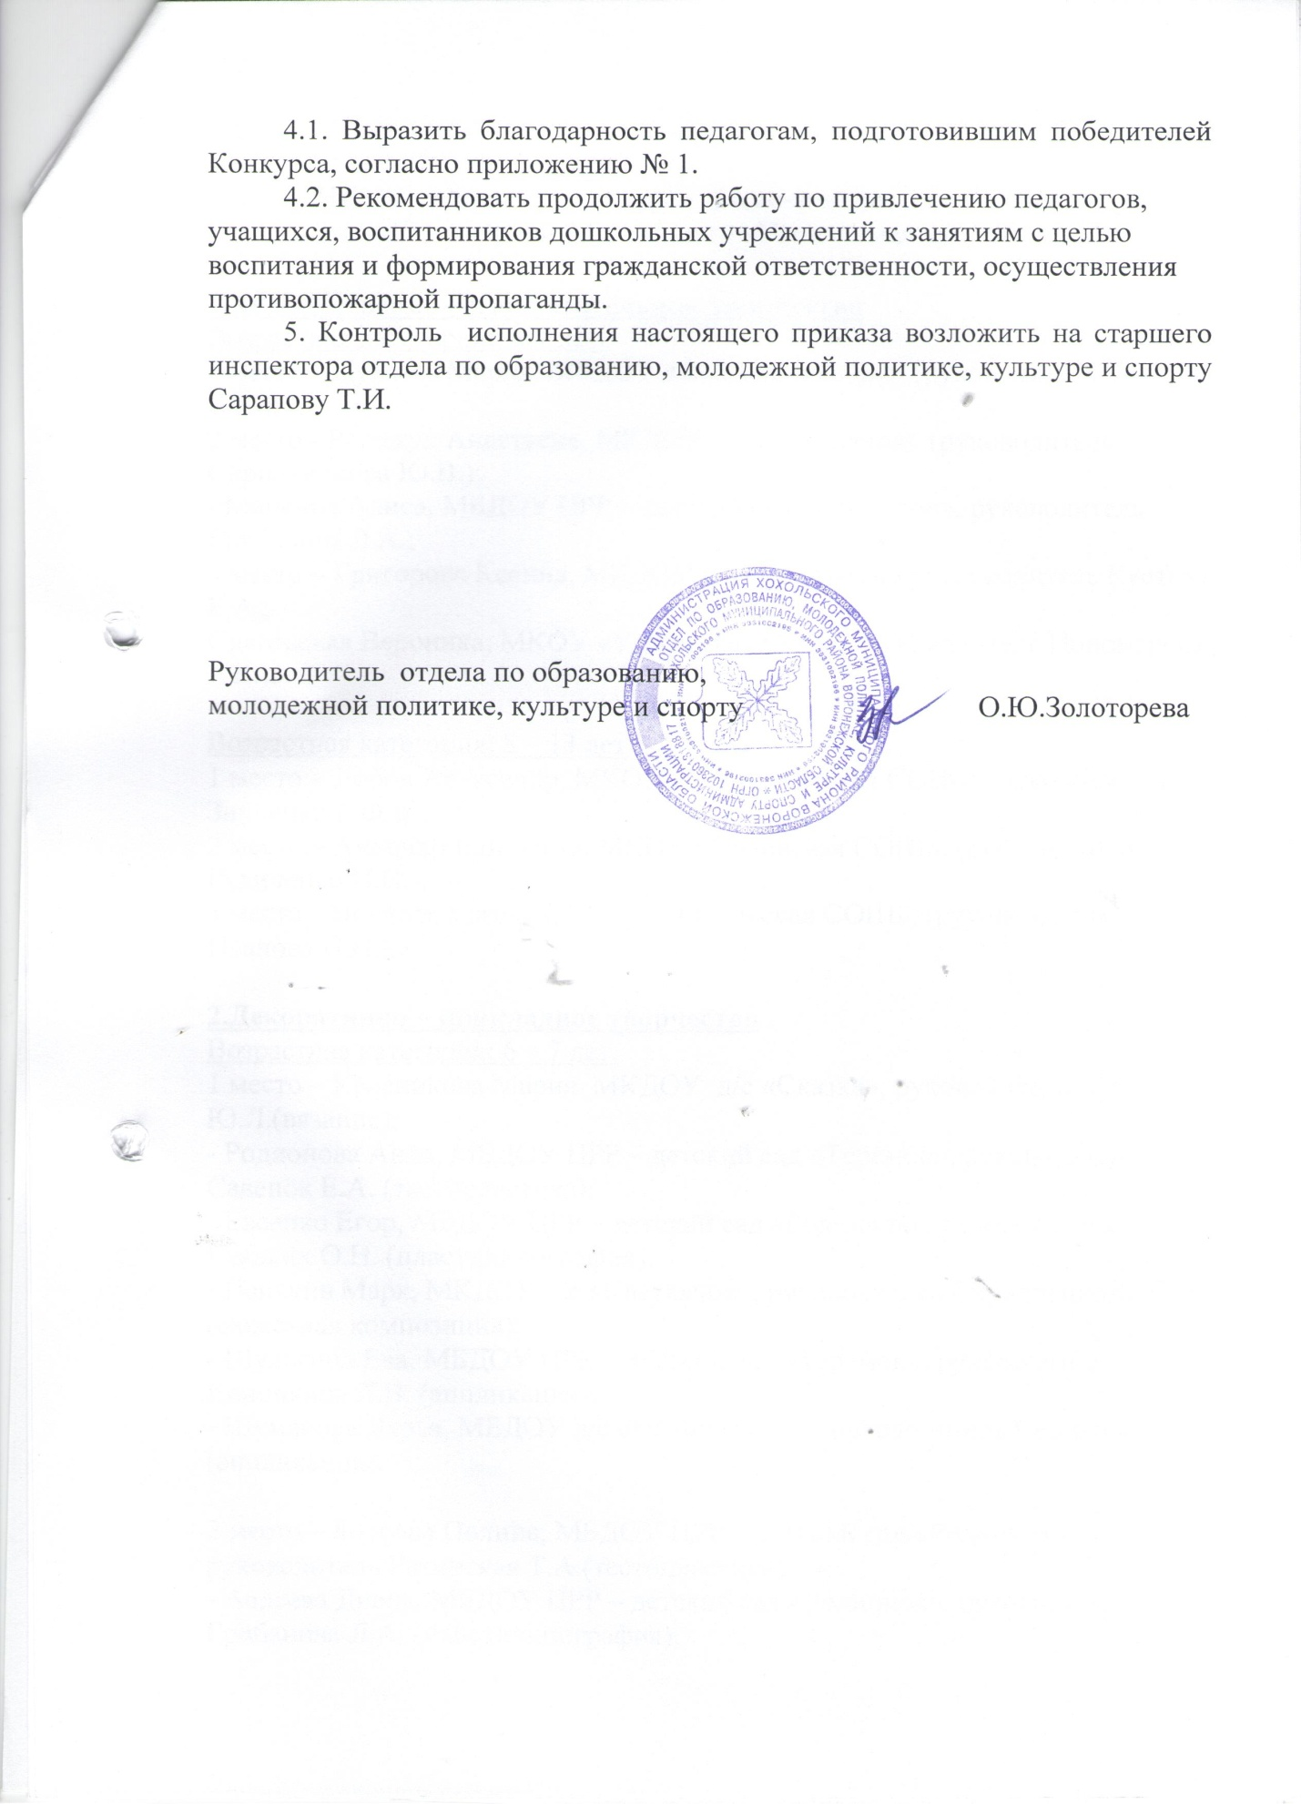

Приложение 1

Итоги районного конкурса детско-юношеского творчества
по пожарной безопасности «Неопалимая купина»

1.Художественно – изобразительное творчество
Возрастная категория: 6-7 лет.
1 место – Цухаева Мария, МБДОУ д/с «Колокольчик» (руководитель Томаш В.А.);
2 место - Рогожук Анастасия, МКДОУ д/с «Светлячок» (руководитель Скрипченкова Ю.В.);
- Маркина Алиса, МБДОУ ЦРР – детский сад «Родничок», руководитель Грибанова Л.А.;
3 место – Григорова Ксения, МКДОУ д/с «Светлячок», руководитель Кустова Е.А.;
Снаговская Вероника, МКОУ «Устьевская СОШ», руководитель Пономарева Е.В.).

Возрастная категория: 8 – 13 лет
1 место – Лобов Александр, МКОУ «Семидесятская СОШ», (руководитель Зинченко Г.Ф.);
2 место – Анненко Елизавета, МКОУ «Орловская СОШ», (руководитель Рудиченко И.Н.);
3 место – Волкова Евгения, МКОУ «Орловская СОШ», (руководитель Иванова Н.Н.).

2.Декоративно – прикладное творчество
Возрастная категория: 6 – 7 лет.
1 место – Красникова Мария, МКДОУ д/с «Сказка», руководитель Чёткина Ю.Л.(вязание);
- Родионова Анна, МБДОУ ЦРР – детский сад «Теремок», руководитель Савенок Е.А. (тестопластика);
- Евсенко Егор, МБДОУ ЦРР – детский сад «Родничок», руководитель Гладких О.Н. (пластилинография);
- Панькив Марк, МКДОУ д/с «Светлячок», руководитель Скрипченкова Ю.В. (сюжетная композиция);
- Шульгина Ева, МБДОУ ЦРР – детский сад «Теремок», руководитель Конопкина Л.В. (аппликация);
- Шумакова Дарья, МБДОУ д/с «Колокольчик», руководитель Серикова Е.Л. (аппликация).

2 место – Болгова Полина, МБДОУ ЦРР – детский сад «Родничок», руководитель Ретинская Т.А.(тестопластика);
- Авдеева Диана, МБДОУ ЦРР – детский сад «Родничок», руководитель Грибанова Л.А. (пластилинография);
- Колтакова Дарья, МБДОУ ЦРР – детский сад «Родничок», руководитель Ретинская Т.А. (аппликация);
3 место – Серикова Таисия, МКДОУ д/с «Светлячок», руководитель Скрипченкова Ю.В. (аппликация);
- Скрытченко Ефим, МБДОУ ЦРР – детский сад «Родничок», руководитель Цицилина Н.В. (пластилинография);
- Ласкин Денис, МБДОУ ЦРР – детский сад «Родничок», руководитель Цицилина Н.В. (сюжетная композиция);

3. Технические виды творчества
Возрастная категория: 6 - 7лет.
1 место - Маник Вера, МБДОУ д/с «Колокольчик» (руководитель Серикова Е.Л.);
2 место – Карпова Вера, МКОУ «Устьевская СОШ», руководитель Пономарева Е.В.;
3 место – Ковалев Данила, МКДОУ д/с «Светлячок», руководитель Скрипченкова Ю.В.

Возрастная категория: 8 – 13 лет
1 место – Филатова Евгения, МКОУ «Орловская СОШ», руководитель Иванова Н.Н.

